桓台县卫生健康局
2022年度政府信息公开工作年度报告

根据新修订《中华人民共和国政府信息公开条例》有关规定，按照《国务院办公厅政府信息与政务公开办公室关于印发<中华人民共和国政府信息公开工作年度报告格式>的通知》（国办公开办函〔2021〕30号）相关工作要求，编制本年度报告并向社会公开。全文包括桓台县卫生健康局2022年度政府信息公开工作要点落实情况，主动公开政府信息情况，回应解读情况，依申请公开情况，政府信息公开行政复议、行政诉讼和投诉情况，存在的主要问题及改进措施等。
本报告所列数据的统计时限自2022年1月1日至2022年12月31日。本报告将在桓台县人民政府网（http://www.huantai.gov.cn/gongkai/）“政务公开”专栏公布。如对本报告有疑问，可与桓台县卫生健康局联系，地址：桓台县索镇商学街280号，邮编：256400，电话：0533—8227516，电子邮箱：wjjzfxj@zb.shandong.cn。
一、总体情况
2022年，桓台县卫生健康局全面落实《政府信息公开条例》《山东省政府信息公开办法》等相关文件精神，坚持健康惠民原则，提高政务公开工作质量和水平，不断拓展主动公开内容，依法依规做好主动公开工作。推进卫生健康政府信息公开工作取得实效。
（一）主动公开政府信息情况
2022年，我局大力推进工作信息主动公开，全年累计向社会主动发布各类信息806余篇，涵盖机构概况、政策解读、医疗卫生等多类信息，严格落实了政务公开工作的要求。结合医疗救治、疾病防控等相关业务职能，积极完善“健康科普”、“疫情防控”等栏目。
按照《政府信息公开条例》有关要求，对政府信息进行梳理和编目,认真做好政府信息的主动公开工作。
关于重点领域政府信息公开工作推进情况和公开工作。我局重点领域主要涉及医疗机构信息公开(2022年增加了17家公共企事业单位信息公开)、医疗救助、社会福利（老年人福利）、法定传染病和重大突发事件（灾害事故救援领域）信息公开。2022年，重点围绕新冠肺炎疫情防控、深化医改促进医疗服务改善、全面落实老年人福利政策等工作开展了信息公开。
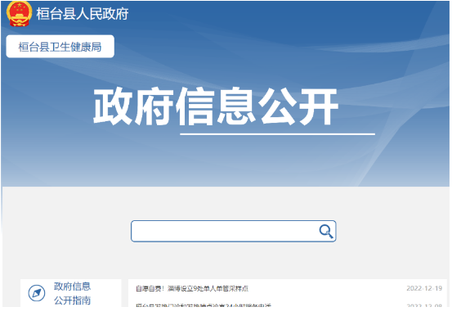
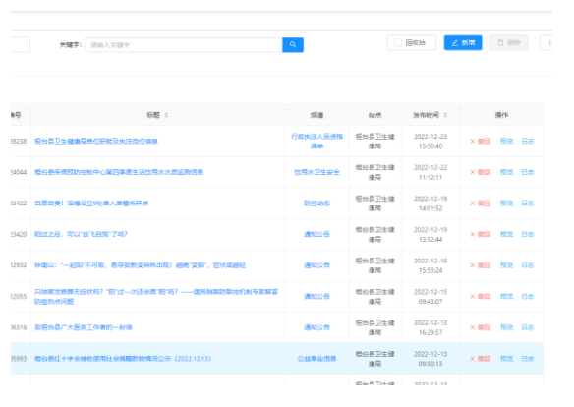
（二）依申请公开办理情况
2022年，县卫生健康局接到政府信息公开申请3件,同比增长50%。其中一件为公开件，一件为部分公开件，另一件为无法提供件。涉及申请人丁某某的“截至2021年末，桓台县医生总共有多少？”及安某某的“2020年职业病诊断医师名单。”及于某某的“桓台县新冠疫情防疫制度情况。”。接到申请件后，我局第一时间受理，认真审核答复材料，已在规定时限内，按照申请人的要求方式进行答复。未发生因政府信息公开事务引发的行政复议情况，未发生因政府信息公开申请提起行政诉讼和申诉情况。
收费和减免情况：本年度依申请公开政府信息未收取任何费用。
（三）政府信息管理情况
我局高度重视政府信息公开工作，强化“一把手负总责、主管领导具体抓，责任到科室，落实到个人”的工作机制。动态调整充实公开内容，结合群众关注的重点热点问题，及时梳理公开内容。由政法宣传科负责政府信息公开工作的组织、协调及信息审核上传工作；其他科室做好职能范围内政府信息公开工作提供工作。明确了公开事项、公开内容、公开依据、公开时限、公开主体等标准内容，进一步提升了政府信息公开的规范化和标准化水平。
（四）平台建设情况
发挥政务网站主渠道作用。围绕全局各项工作开展，及时跟进各项工作的宣传和推进，2022年通过桓台县政府门户网站发布各类信息806条。突出政务新媒体宣传扩大信息受众面。积极构建政务新媒体宣传工作新格局，通过微信公众号“桓小卫”发布政务信息，总用户数1.3万余人，全年围绕卫生健康系统的各项工作发表各类宣传信息1700余篇，积极回应群众关切，不断提升便民水平。我局设立政府信息公开查阅点，可供群众现场查阅相关信息。
- 监督保障情况
一是加强信息公开组织领导。根据政府信息公开工作统一部署和要求，我局把信息公开工作列入重要议事议程，健全领导机构，明确分管负责人，政法宣传科为政府信息公开工作的具体部门，安排人员负责政务公开日常工作。二是加强业务培训。我局通过组织专题会议等方式，传达政务公开工作的指示精神，提高相关工作人员的业务能力，加强专业素养。同时，严格执行政务信息公开保密审查制度和信息发布登记制度，坚持“先审查、后公开”和“一事一审”原则。
二、主动公开政府信息情况

第二十条第（一）项
信息内容 | 本年制发件数 | 本年废止件数 | 现行有效件数
规章 | 0 | 0 | 0
行政规范性文件 | 4 | 0 | 4
第二十条第（五）项
信息内容 | 本年处理决定数量
行政许可 | 0
第二十条第（六）项
信息内容 | 本年处理决定数量
行政处罚 | 144
行政强制 | 2
第二十条第（八）项
信息内容 | 本年收费金额（单位：万元）
行政事业性收费 | 1.145

三、收到和处理政府信息公开申请情况
（本列数据的勾稽关系为：第一项加第二项之和，等于第三项加第四项之和） |  |  | 申请人情况
 |  |  | 自然人 | 法人或其他组织 |  |  |  |  | 总计
 |  |  | 自然人 | 商业  企业 | 科研  机构 | 社会公益组织 | 法律服务机构 | 其他 | 总计
一、本年新收政府信息公开申请数量 |  |  | 3 | 0 | 0 | 0 | 0 | 0 | 3
二、上年结转政府信息公开申请数量 |  |  | 0 | 0 | 0 | 0 | 0 | 0 | 0
三  、  本年度办理结果 | （一）予以公开 |  | 1 | 0 | 0 | 0 | 0 | 0 | 1
三  、  本年度办理结果 | （二）部分公开（区分处理的，只计这一情形，不计其他情形） |  | 1 | 0 | 0 | 0 | 0 | 0 | 1
三  、  本年度办理结果 | （三）不予公开 | 1.属于国家秘密 | 0 | 0 | 0 | 0 | 0 | 0 | 0
三  、  本年度办理结果 | （三）不予公开 | 2.其他法律行政法规禁止公开 | 0 | 0 | 0 | 0 | 0 | 0 | 0
三  、  本年度办理结果 | （三）不予公开 | 3.危及“三安全一稳定” | 0 | 0 | 0 | 0 | 0 | 0 | 0
三  、  本年度办理结果 | （三）不予公开 | 4.保护第三方合法权益 | 0 | 0 | 0 | 0 | 0 | 0 | 0
三  、  本年度办理结果 | （三）不予公开 | 5.属于三类内部事务信息 | 0 | 0 | 0 | 0 | 0 | 0 | 0
三  、  本年度办理结果 | （三）不予公开 | 6.属于四类过程性信息 | 0 | 0 | 0 | 0 | 0 | 0 | 0
三  、  本年度办理结果 | （三）不予公开 | 7.属于行政执法案卷 | 0 | 0 | 0 | 0 | 0 | 0 | 0
三  、  本年度办理结果 | （三）不予公开 | 8.属于行政查询事项 | 0 | 0 | 0 | 0 | 0 | 0 | 0
三  、  本年度办理结果 | （四）无法提供 | 1.本机关不掌握相关政府信息 | 0 | 0 | 0 | 0 | 0 | 0 | 0
三  、  本年度办理结果 | （四）无法提供 | 2.没有现成信息需要另行制作 | 1 | 0 | 0 | 0 | 0 | 0 | 1
三  、  本年度办理结果 | （四）无法提供 | 3.补正后申请内容仍不明确 | 0 | 0 | 0 | 0 | 0 | 0 | 0
三  、  本年度办理结果 | （五）不予处理 | 1.信访举报投诉类申请 | 0 | 0 | 0 | 0 | 0 | 0 | 0
三  、  本年度办理结果 | （五）不予处理 | 2.重复申请 | 0 | 0 | 0 | 0 | 0 | 0 | 0
三  、  本年度办理结果 | （五）不予处理 | 3.要求提供公开出版物 | 0 | 0 | 0 | 0 | 0 | 0 | 0
三  、  本年度办理结果 | （五）不予处理 | 4.无正当理由大量反复申请 | 0 | 0 | 0 | 0 | 0 | 0 | 0
三  、  本年度办理结果 | （五）不予处理 | 5.要求行政机关确认或重新出具已获取信息 | 0 | 0 | 0 | 0 | 0 | 0 | 0
三  、  本年度办理结果 | （六）其他处理 | 1.申请人无正当理由逾期不补正、行政机关不再处理其政府信息公开申请 | 0 | 0 | 0 | 0 | 0 | 0 | 0
三  、  本年度办理结果 | （六）其他处理 | 2.申请人逾期未按收费通知要求缴纳费用、行政机关不再处理其政府信息公开申请 | 0 | 0 | 0 | 0 | 0 | 0 | 0
三  、  本年度办理结果 | （六）其他处理 | 3.其他 | 0 | 0 | 0 | 0 | 0 | 0 | 0
三  、  本年度办理结果 | （七）总计 |  | 3 | 0 | 0 | 0 | 0 | 0 | 3
四、结转下年度继续办理 |  |  | 1 | 0 | 0 | 0 | 0 | 0 | 1
四、政府信息公开行政复议、行政诉讼情况
行政复议 |  |  |  |  | 行政诉讼
结果维持 | 结果  纠正 | 其他  结果 | 尚未  审结 | 总计 | 未经复议直接起诉 |  |  |  |  | 复议后起诉
 |  |  |  |  | 结果  维持 | 结果  纠正 | 其他  结果 | 尚未  审结 | 总计 | 结果  维持 | 结果  纠正 | 其他  结果 | 尚未  审结 | 总计
0 | 0 | 0 | 0 | 0 | 0 | 0 | 0 | 0 | 0 | 0 | 0 | 0 | 0 | 0

五、存在的主要问题及改进情况
我局政府信息公开工作稳步推进，取得了一定的成效，但仍存在部分问题：一是信息公开的全面性、及时性等方面还与公众的期待有差距；二是信息公开形式较单一。
针对存在的主要问题，我们卫健局积极寻找对策，解决问题：制定《桓台县卫生健康局政务公开目录职责分工》，将每个栏目落实到具体的责任科室，确保内容真实有效，上传及时规范；二是公开信息多为文字信息，今年在原文字信息的基础上增添了图表，在进行健康宣教栏目增加了视频，提升了信息公开的多样性。
六、其他需要报告的事项
- 收费情况。依据《政府信息公开信息处理费管理办法》不收取任何信息处理费用。 行政事业性收费为1.145万元为2022年度卫生健康事业人员公开招考报名费。
- 提案建议办理情况。卫健局共收到人大代表建议7件，政协委员提案16件，均按时办结，人大代表、政协委员满意率100%。
- 政务公开要点落实情况。2022年，我局能严格落实上级年度政务公开工作要点，依托“桓小卫”微信公众号等新兴媒体等及时对外发布相关政务信息。
（四）政务公开工作创新情况。本年度无政务公开工作创新情况。

